ОТЧЕТ
о работе, проведенной помощником Главы Сабинского
муниципального района по вопросам противодействия коррупции
в Сабинском муниципальном районе
в 1 полугодии 2023 года

А) Организационные меры, принятые помощником за отчётный период по противодействию коррупции, в том числе:
- Количество и основное содержание подготовленных докладных и (или) служебных записок, справок, иных материалов и документов по вопросам выработки и реализации политики в области противодействия коррупции
По вопросам выработки и реализации политики в области противодействия коррупции в первом полугодии 2023 г. помощником Главы подготовлены 5 справок:
-Об исполнении муниципальной программы «Реализация антикоррупционной политики в Сабинском муниципальном районе Республики Татарстан на 2021-2025 годы» за 1 квартал 2023 г.
-Об исполнении муниципальной программы «Реализация антикоррупционной политики в Сабинском муниципальном районе Республики Татарстан на 2021-2025 годы» за 2 квартал 2023 г.
- Отчетные данные о проведении органами местного самоуправления антикоррупционной экспертизы проектов муниципальных нормативных правовых актов за 1 квартал 2023 г.
- Отчетные данные о проведении органами местного самоуправления антикоррупционной экспертизы проектов муниципальных нормативных правовых актов за 2 квартал 2023 г.
- О порядке и сроках представления сведений о доходах, расходах, об имуществе и обязательствах имущественного характера о себе, своих супругах или супругах в соответствии с Законом Республики Татарстан № 56-ФЗ.
В течение отчетного периода помощником Главы подготовлены и направлены отчетные данные, информации, справки и сведения следующим адресатам:
- в Министерство юстиции Республики Татарстан информация по программе «Реализация антикоррупционной политики Республики Татарстан на 2015 – 2025 годы» в Сабинском муниципальном районе по итогам 1 квартала 2023 года;
- в Министерство юстиции Республики Татарстан информация по программе «Реализация антикоррупционной политики Республики Татарстан на 2015 – 2025 годы» в Сабинском муниципальном районе по итогам первого полугодия 2023 года.
Проведен семинар - совещание по оказанию консультативной помощи при заполнении декларации.
Совместно с кадровой службой, проведен анализ своевременного предоставления сведений о доходах и расходах со стороны муниципальных служащих и руководителей муниципальных учреждений района, оказывая им методическую и практическую помощь.
Подготовлены и направлены повестки руководителям для выступления на заседании комиссии.
В отчетном периоде велась работа, направленная на соблюдение ограничений, запретов и обязанностей, установленных федеральным законодательством, требований к служебному поведению и урегулированию конфликта интересов.
Кроме этого, в обязательном порядке осуществлялось ознакомление и разъяснение гражданам, поступающим на муниципальную службу, норм действующего антикоррупционного законодательства, направленных на прохождение муниципальной службы.

- Обеспечение работы комиссии муниципального района по противодействию коррупции в качестве ее секретаря (количество подготовленных справочных материалов, выступлений, протоколов заседаний);
Комиссия по координации работы по противодействию коррупции в районе является постоянно действующим координационным органом, действующим под председательством главы Сабинского муниципального района Р.Н.Минниханова.
В первом полугодии 2023 г. проведено 2 заседания комиссии по координации работы по противодействию коррупции в Сабинском муниципальном районе. Было рассмотрено 6 вопроса и заслушано 6 доклада.
Помощник главы организует работу по проведению заседания комиссии, организует работу по ведению протоколов заседаний комиссии, подготавливает аналитические материалы, а также контролирует исполнение принятых решений на заседаниях комиссии.
Все материалы деятельности Комиссии, принятые на них решения в виде оформленных протоколов, методические и информационные материалы, полученные от республиканских структур, отражающих изменения в федеральном и региональном законодательстве в сфере противодействия коррупции своевременно доводятся помощником Главы района до органов местного самоуправления, структурных подразделений муниципального района, на всех этапах контролируются им, освещаются на страницах местных средств массовой информации и размещаются на официальном сайте муниципального района в разделе «Противодействие коррупции».

- Количество и основное содержание вопросов, вынесенных по инициативе помощника Главы на рассмотрение комиссии по координации работы по противодействию коррупции;
Вопросы для рассмотрения на заседаниях комиссии по координации работы по противодействию коррупции готовятся и вносятся помощником Главы, согласно утвержденного плана работы Комиссии на 2023 год.
В первом полугодии 2023 года на заседания комиссии помощником Главы района были вынесены и рассмотрены следующие вопросов:
1. О принимаемых мерах для повышения эффективности и результативности работы финансово-бюджетной палаты, проведенной в рамках внутреннего финансового контроля за целевым использованием и рациональным расходованием бюджетных средств муниципальных бюджетных учреждений.
2. О проводимой Управлением культуры работе по профилактике коррупционных правонарушений в подведомственных учреждениях.
3. Об итогах предоставления в собственность и в аренду земельных участков по итогам 2022 года. Осуществление контроля за использованием и распоряжением в муниципальной собственности.
4. Об исполнении Федерального закона от 05.04.2013 № 44-ФЗ «О контрактной системе в сфере закупок товаров, работ, услуг для обеспечения государственных и муниципальных нужд по итогам 2022 года.
5. Об итогах работы по представлению сведений о доходах, расходах, об имуществе и обязательствах имущественного характера, представленных муниципальными служащими и лицами, замещающими муниципальные должности за 2022 год и обеспечения контроля за соблюдением ограничений и запретов на муниципальной службе.
6. О работе по исключению коррупционных факторов при оформлении социальных выплат гражданам, совершенствование системы предоставления государственных социальных услуг населению учреждениями социальной сферы.

- Количество и перечень управленческих решений, принятых и реализованных в органах местного самоуправления, из них: по результатам рассмотрения на заседаниях комиссии по противодействию коррупции (например, какие изменения внесены в нормативные акты, определяющие порядок оказания муниципальных услуг или осуществления муниципальных функций); меры, принятые для обеспечения соблюдения законности при муниципальных закупках, для возврата средств по муниципальным контрактам, для возврата муниципального имущества, для расторжения договоров аренды (в случаях установления нарушений закона); количество и перечень должностных лиц, наказанных за нарушения антикоррупционного законодательства или законодательства о муниципальной службе и т.д.);

По результатам рассмотрения вопросов на заседаниях комиссии по координации работы по противодействию коррупции принято управленческие решения в том числе:

- проведен анализ проверок по предоставлению муниципальными служащими и лицами, замещающими муниципальные должности, а также руководителям муниципальных учреждений, сведений о своих доходах, расходах, об имуществе и обязательствах имущественного характера, а также сведений о доходах, расходах, об имуществе и обязательствах имущественного характера своих супруги (супруга) и несовершеннолетних детей;

- оказана методическая помощь депутатам представительных органов муниципальных образований Сабинского муниципального района по заполнению и сбору сведений о своих доходах, расходах, об имуществе и обязательствах имущественного характера, а также сведений о доходах, расходах, об имуществе и обязательствах имущественного характера своих супруги (супруга) и несовершеннолетних детей;

- продолжается работа по контролю за эффективным и целевым использованием бюджетных и внебюджетных средств в органах местного самоуправления муниципального района, за соблюдением законности использования и распоряжения муниципальным имуществом, об исполнении законодательства, регулирующего размещение заказов на поставку товаров, выполнение работ и оказание услуг для муниципальных нужд.

- За отчетный период проведен анализ в отношении всех муниципальных служащих через доступ к базам данных ЕГРИП и ЕГРЮЛ с целью выявления на предмет участия предпринимательской деятельности;

- Ведется контроль соблюдения правил и норм Кодекса этики и служебного поведения муниципальных служащих Сабинского муниципального района, и исполнения обязанности по предотвращению и урегулированию конфликта интересов;

- организована разъяснительная работа по информированию специалистов кадровой службы различных организаций СМР, об обязанности работодателя, при заключении трудового договора с гражданином, который ранее замещал должности государственной или муниципальной службы, в течение двух лет после его увольнения с государственной или муниципальной службы, в 10-дневный срок сообщить представителю нанимателя (работодателю) по последнему месту службы этого лица о заключении договора;

- поручено проводить ПИЗО СМР проводить инвентаризацию имущества, переданного с государственной собственности РТ в муниципальную собственность Сабинского муниципального района и поселений Сабинского муниципального района;

- проведена разъяснительная работа с членами конкурсной комиссии по соблюдению норм, регулирующих вопросы предотвращения и урегулирования конфликта интересов, при проведении муниципальных закупок товаров, работ, услуг;

- организованы и проведены антикоррупционные мероприятия в пришкольных лагерях;

В 1 полугодии 2023 года принято 71 нормативных правовых актов, касающиеся административных регламентов предоставления муниципальных услуг:

№ п/п | № акта | Дата принятия НПА | Форма (вид) акта | Орган (должностное лицо), принявший (издавший) акт | Наименование акта
1 | 25-п | 17.01.2023 | постановление | Исполнительный комитет Сабинского муниципального района Республики Татарстан | О признании утратившим силу постановления Исполнительного комитета Сабинского муниципального района от 29.09.2021 N 1117-п «Об утверждении административного регламента предоставления муниципальной услуги по выдаче специального разрешения на движение по автомобильным дорогам тяжеловесного и (или) крупногабаритного транспортного средства в соответствии с полномочиями, определенными в статье 31 Федерального закона от 8 ноября 2007 года № 257-ФЗ «Об автомобильных дорогах и о дорожной деятельности в Российской Федерации и о внесении изменений в отдельные законодательные акты Российской Федерации»
2 | 63-п | 23.01.2023 | постановление | Исполнительный комитет Сабинского муниципального района Республики Татарстан | О признании утратившим силу постановление Исполнительного комитета Сабинского муниципального района от 19.12.2018 №1844-п "Об утверждении административных регламентов предоставления муниципальных услуг в сфере градостроительства"
3 | 173 | 24.01.2023 | решение | Совет Сабинского муниципального района Республики Татарстан | О внесении изменений и дополнений в Устав Сабинского муниципального района Республики Татарстан
4 | 174 | 24.01.2023 | решение | Совет Сабинского муниципального района Республики Татарстан | Об утверждении Положения о порядке организации и проведения публичных слушаний и общественных обсуждений в Сабинском муниципальном районе Республики Татарстан
5 | 100-п | 31.01.2023 | постановление | Исполнительный комитет Сабинского муниципального района Республики Татарстан | Об утверждении стоимости услуг, предоставляемых согласно гарантированному перечню услуг по погребению в Сабинском муниципальном районе Республики Татарстан
6 | 102-п | 31.01.2023 | постановление | Исполнительный комитет Сабинского муниципального района Республики Татарстан | О внесении изменений в муниципальную программу капитального ремонта общего имущества в многоквартирных домах, расположенных на территории Сабинского муниципального района на 2014-2043 годы
7 | 134-п | 07.02.2023 | постановление | Исполнительный комитет Сабинского муниципального района Республики Татарстан | Об утверждении схемы размещения нестационарных торговых объектов на территории Сабинского муниципального района
8 | 176 | 10.02.2023 | решение | Совет Сабинского муниципального района Республики Татарстан | О внесении изменений в решение Совета Сабинского муниципального района Республики Татарстан от 13.12.2022 года №165 «О бюджете Сабинского муниципального района Республики Татарстан на 2023 год и на плановый период 2024-2025 годов»
9 | 185-п | 14.02.2023 | постановление | Исполнительный комитет Сабинского муниципального района Республики Татарстан | О внесении изменений в Схему размещения нестационарных торговых объектов на территории Сабинского муниципального района, утвержденный постановлением Исполнительного комитета Сабинского муниципального района от 07.02.2023 №134-п
10 | 220-п | 20.02.2023 | постановление | Исполнительный комитет Сабинского муниципального района Республики Татарстан | Об утверждении положения о единой дежурно-диспетчяерской службе Сабинского муниципального района Республики Татарстан
11 | 182 | 21.02.2023 | решение | Совет Сабинского муниципального района Республики Татарстан | О замещении должностей муниципальной службы в Сабинском муниципальном районе Республики Татарстан в 2023 году
12 | 225-п | 27.02.2023 | постановление | Исполнительный комитет Сабинского муниципального района Республики Татарстан | О внесении изменений в муниципальную программу «Развитие физической культуры и спорта в Сабинском муниципальном районе Республики Татарстан на 2021 - 2025 годы»
13 | 234-п | 02.03.2023 | постановление | Исполнительный комитет Сабинского муниципального района Республики Татарстан | Об утверждении административного регламента предоставления муниципальной услуги по установке информационной вывески, согласованию дизайн-проекта размещения вывески
14 | 239-п | 02.03.2023 | постановление | Исполнительный комитет Сабинского муниципального района Республики Татарстан | Об утверждении положения об учебно-консультационных пунктах по гражданской обороне на территории Сабинского муниципального района
15 | 248-п | 06.03.2023 | постановление | Исполнительный комитет Сабинского муниципального района Республики Татарстан | Об определении предельного индекса изменения размера платы за содержание жилого помещения для собственников жилых помещений, которые не приняли решение о выборе способа управления многоквартирным домом
16 | 250-п | 06.03.2023 | постановление | Исполнительный комитет Сабинского муниципального района Республики Татарстан | Об утверждении положения о порядке осуществления казначейского сопровождения средств в случаях, предусмотренных Бюджетным кодексом Российской Федерации
17 | 294-п | 15.03.2023 | постановление | Исполнительный комитет Сабинского муниципального района Республики Татарстан | Об утверждении административного регламента по предоставлению муниципальной услуги по даче письменных разъяснений налогоплательщикам и налоговым агентам по вопросам применения муниципальных правовых актов о налогах и сборах
18 | 451-п | 07.04.2023 | постановление | Исполнительный комитет Сабинского муниципального района Республики Татарстан | Об утверждении Административного регламента предоставления муниципальной услуги по признанию помещения жилым помещением, жилого помещения непригодным для проживания и многоквартирного дома аварийным и подлежащим сносу
19 | 453-п | 07.04.2023 | постановление | Исполнительный комитет Сабинского муниципального района Республики Татарстан | Об утверждении Административного регламента предоставления муниципальной услуги по заключению дополнительного соглашения о внесении изменений в договор аренды, в договор безвозмездного пользования муниципальным имуществом
20 | 456-п | 07.04.2023 | постановление | Исполнительный комитет Сабинского муниципального района Республики Татарстан | Об утверждении Административного регламента предоставления муниципальной услуги по выдаче разрешения на проведение работ по сохранению объекта культурного наследия местного (муниципального) значения
21 | 502-п | 13.04.2023 | постановление | Исполнительный комитет Сабинского муниципального района Республики Татарстан | Об утверждении Административного регламента предоставления муниципальной услуги по аттестации экспертов, привлекаемых к проведению мероприятий по муниципальному контролю
22 | 529-п | 17.04.2023 | постановление | Исполнительный комитет Сабинского муниципального района Республики Татарстан | О внесении изменений в Функциональные обязанности начальника штаба гражданской обороны Сабинского муниципального района Республики Татарстан, утвержденный постановлением Исполнительного комитета Сабинского муниципального района от 03.04.2020 №561-п «О создании штаба гражданской обороны в Сабинском муниципальном районе Республики Татарстан»
23 | 185 | 20.04.2023 | решение | Совет Сабинского муниципального района Республики Татарстан | О внесении изменений в решение Совета Сабинского муниципального района Республики Татарстан от 13.12.2022 года №165 «О бюджете Сабинского муниципального района Республики Татарстан на 2023 год и на плановый период 2024-2025 годов»
24 | 189 | 20.04.2023 | решение | Совет Сабинского муниципального района Республики Татарстан | О внесении изменений в Порядок предоставления решения о согласовании архитектурно-градостроительного облика объекта капитального строительства (проектируемых и реконструируемых), входных групп и объектов благоустройства на территории Сабинского муниципального района Республики Татарстан, утвержденное решением Совета Сабинского муниципального района РТ от 14.12.2017 года №187
25 | 190 | 20.04.2023 | решение | Совет Сабинского муниципального района Республики Татарстан | О внесении изменений в Местные нормативы градостроительного проектирования Арташского сельского поселения Сабинского муниципального района Республики Татарстан, утвержденные решением Совета Сабинского муниципального района от 09.04.2018 года №212
26 | 191 | 20.04.2023 | решение | Совет Сабинского муниципального района Республики Татарстан | О внесении изменений в Местные нормативы градостроительного проектирования Большекибячинского сельского поселения Сабинского муниципального района Республики Татарстан, утвержденные решением Совета Сабинского муниципального района от 09.04.2018 года №213
27 | 192 | 20.04.2023 | решение | Совет Сабинского муниципального района Республики Татарстан | О внесении изменений в Местные нормативы градостроительного проектирования Большеныртинского сельского поселения Сабинского муниципального района Республики Татарстан, утвержденные решением Совета Сабинского муниципального района от 09.04.2018 года №214
28 | 193 | 20.04.2023 | решение | Совет Сабинского муниципального района Республики Татарстан | О внесении изменений в Местные нормативы градостроительного проектирования Большешинарского сельского поселения Сабинского муниципального района Республики Татарстан, утвержденные решением Совета Сабинского муниципального района от 09.04.2018 года №215
29 | 194 | 20.04.2023 | решение | Совет Сабинского муниципального района Республики Татарстан | О внесении изменений в Местные нормативы градостроительного проектирования Верхнесиметского сельского поселения Сабинского муниципального района Республики Татарстан, утвержденные решением Совета Сабинского муниципального района от 09.04.2018 года №216
30 | 195 | 20.04.2023 | решение | Совет Сабинского муниципального района Республики Татарстан | О внесении изменений в Местные нормативы градостроительного проектирования Евлаштауского сельского поселения Сабинского муниципального района Республики Татарстан, утвержденные решением Совета Сабинского муниципального района от 09.04.2018 года №217
31 | 196 | 20.04.2023 | решение | Совет Сабинского муниципального района Республики Татарстан | О внесении изменений в Местные нормативы градостроительного проектирования Изминского сельского поселения Сабинского муниципального района Республики Татарстан, утвержденные решением Совета Сабинского муниципального района от 09.04.2018 года №218
32 | 197 | 20.04.2023 | решение | Совет Сабинского муниципального района Республики Татарстан | О внесении изменений в Местные нормативы градостроительного проектирования Иштуганского сельского поселения Сабинского муниципального района Республики Татарстан, утвержденные решением Совета Сабинского муниципального района от 09.04.2018 года №219
33 | 198 | 20.04.2023 | решение | Совет Сабинского муниципального района Республики Татарстан | О внесении изменений в Местные нормативы градостроительного проектирования Кильдебякского сельского поселения Сабинского муниципального района Республики Татарстан, утвержденные решением Совета Сабинского муниципального района от 09.04.2018 года №220
34 | 199 | 20.04.2023 | решение | Совет Сабинского муниципального района Республики Татарстан | О внесении изменений в Местные нормативы градостроительного проектирования Корсабашского сельского поселения Сабинского муниципального района Республики Татарстан, утвержденные решением Совета Сабинского муниципального района от 09.04.2018 года №221
35 | 200 | 20.04.2023 | решение | Совет Сабинского муниципального района Республики Татарстан | О внесении изменений в Местные нормативы градостроительного проектирования Мешинского сельского поселения Сабинского муниципального района Республики Татарстан, утвержденные решением Совета Сабинского муниципального района от 09.04.2018 года №222
36 | 201 | 20.04.2023 | решение | Совет Сабинского муниципального района Республики Татарстан | О внесении изменений в Местные нормативы градостроительного проектирования Мичанского сельского поселения Сабинского муниципального района Республики Татарстан, утвержденные решением Совета Сабинского муниципального района от 09.04.2018 года №223
37 | 202 | 20.04.2023 | решение | Совет Сабинского муниципального района Республики Татарстан | О внесении изменений в Местные нормативы градостроительного проектирования Нижнешитцинского сельского поселения Сабинского муниципального района Республики Татарстан, утвержденные решением Совета Сабинского муниципального района от 09.04.2018 года №224
38 | 203 | 20.04.2023 | решение | Совет Сабинского муниципального района Республики Татарстан | О внесении изменений в Местные нормативы градостроительного проектирования Сатышевского сельского поселения Сабинского муниципального района Республики Татарстан, утвержденные решением Совета Сабинского муниципального района от 09.04.2018 года №225
39 | 204 | 20.04.2023 | решение | Совет Сабинского муниципального района Республики Татарстан | О внесении изменений в Местные нормативы градостроительного проектирования Староикшурминского сельского поселения Сабинского муниципального района Республики Татарстан, утвержденные решением Совета Сабинского муниципального района от 09.04.2018 года №226
40 | 205 | 20.04.2023 | решение | Совет Сабинского муниципального района Республики Татарстан | О внесении изменений в Местные нормативы градостроительного проектирования Тимершикского сельского поселения Сабинского муниципального района Республики Татарстан, утвержденные решением Совета Сабинского муниципального района от 09.04.2018 года №227
41 | 206 | 20.04.2023 | решение | Совет Сабинского муниципального района Республики Татарстан | О внесении изменений в Местные нормативы градостроительного проектирования Шеморданского сельского поселения Сабинского муниципального района Республики Татарстан, утвержденные решением Совета Сабинского муниципального района от 09.04.2018 года №228
42 | 207 | 20.04.2023 | решение | Совет Сабинского муниципального района Республики Татарстан | О внесении изменений в Местные нормативы градостроительного проектирования Шикшинского сельского поселения Сабинского муниципального района Республики Татарстан, утвержденные решением Совета Сабинского муниципального района от 09.04.2018 года №229
43 | 208 | 20.04.2023 | решение | Совет Сабинского муниципального района Республики Татарстан | О внесении изменений в Местные нормативы градостроительного проектирования Юлбатского сельского поселения Сабинского муниципального района Республики Татарстан, утвержденные решением Совета Сабинского муниципального района от 09.04.2018 года №230
44 | 209 | 20.04.2023 | решение | Совет Сабинского муниципального района Республики Татарстан | Об утверждении Положения о порядке организации и проведения публичных слушаний и общественных обсуждений в Сабинском муниципальном районе Республики Татарстан
45 | 210 | 20.04.2023 | решение | Совет Сабинского муниципального района Республики Татарстан | О внесении изменений в решение Совета Сабинского муниципального района от 15.12.2021 №106 «О должностях муниципальной службы в Сабинском муниципальном районе Республики Татарстан»
46 | 577-п | 28.04.2023 | постановление | Исполнительный комитет Сабинского муниципального района Республики Татарстан | Об утверждении Порядка предоставления субсидий за счет средств бюджета Сабинского муниципального района Республики Татарстан юридическим лицам (за исключением субсидий государственным (муниципальным)учреждениям), индивидуальным предпринимателям в целях возмещения части затрат на выполнения работ, связанных с осуществлением регулярных перевозок пассажиров и багажа по регулируемым тарифам автомобильным транспортом по регулируемым тарифам автомобильным транспортом по муниципальным маршрутам пригородного сообщения на территории Сабинского муниципального района Республики Татарстан
47 | 593-п | 10.05.2023 | постановление | Исполнительный комитет Сабинского муниципального района Республики Татарстан | Об установлении стоимости и перечня услуг по присоединению объектов дорожного сервиса к автомобильным дорогам общего пользования местного значения Сабинского муниципального района Республики Татарстан
48 | 605-п | 10.05.2023 | постановление | Исполнительный комитет Сабинского муниципального района Республики Татарстан | Об утверждении муниципальной программы "Реализация государственной национальной политики в Сабинском муниципальном районе Республики Татарстан на 2023-2025 годы"
49 | 633-п | 15.05.2023 | постановление | Исполнительный комитет Сабинского муниципального района Республики Татарстан | О внесении изменений в муниципальную программу укрепления общественного здоровья среди населения Сабинского муниципального района Республики Татарстан на 2020 – 2024 годы
50 | 212 | 17.05.2023 | решение | Совет Сабинского муниципального района Республики Татарстан | О внесении изменений в решение Совета Сабинского муниципального района Республики Татарстан от 13.12.2022 года №165 «О бюджете Сабинского муниципального района Республики Татарстан на 2023 год и на плановый период 2024-2025 годов»
51 | 214 | 17.05.2023 | решение | Совет Сабинского муниципального района Республики Татарстан | Об утверждении Генерального плана Мешинского сельского поселения Сабинского муниципального района Республики Татарстан
52 | 655-п | 19.05.2023 | постановление | Исполнительный комитет Сабинского муниципального района Республики Татарстан | О внесении изменений в Порядок предоставления из бюджета Сабинского муниципального района Республики Татарстан субсидий транспортным организациям в целях компенсации расходов, понесенных в связи с оказанием услуг общественного транспорта отдельным категориям граждан в сфере обеспечения равной доступности услуг общественного транспорта на территории Республики Татарстан для отдельных категорий граждан по единому месячному социальному проездному билету и единому месячному детскому социальному проездному билету (электронным картам с льготным транспортным приложением), утвержденный постановлением Исполнительного комитета Сабинского муниципального района Республики Татарстан от 20.02.2021 №183-п
53 | 656-п | 19.05.2023 | постановление | Исполнительный комитет Сабинского муниципального района Республики Татарстан | О внесении изменений в порядок предоставления субсидии на финансовое обеспечение части затрат, связанных с вывозом строительного мусора от разборки ветхого жилья у населения Сабинского муниципального района, утвержденный постановлением Исполнительного комитета Сабинского муниципального района Республики Татарстан от 30.09.2020 №1342-п
54 | 694-п | 24.05.2023 | постановление | Исполнительный комитет Сабинского муниципального района Республики Татарстан | О внесении изменений в Административный регламент предоставления муниципальной услуги по признанию помещения жилым помещением, жилого помещения непригодным для проживания и многоквартирного дома аварийным и подлежащим сносу или реконструкции, утвержденный постановлением Исполнительного комитета Сабинского муниципального района от 07.04.2023 №451-п
55 | 735-п | 29.05.2023 | постановление | Исполнительный комитет Сабинского муниципального района Республики Татарстан | О внесении изменений в муниципальную программу ремонта и приведения в нормативное  состояние автодорог общего пользования местного значения Сабинского муниципального района Республики Татарстан на 2021-2025 годы
56 | 807-п | 07.06.2023 | постановление | Исполнительный комитет Сабинского муниципального района Республики Татарстан | Об утверждении административного регламента предоставления муниципальной услуги по переводу жилого помещения в нежилое помещение и нежилого помещения в жилое помещение
57 | 216 | 13.06.2023 | решение | Совет Сабинского муниципального района Республики Татарстан | О внесении изменений в решение Совета Сабинского муниципального района Республики Татарстан от 13.12.2022 года №165 «О бюджете Сабинского муниципального района Республики Татарстан на 2023 год и на плановый период 2024-2025 годов»
58 | 924-п | 26.06.2026 | постановление | Исполнительный комитет Сабинского муниципального района Республики Татарстан | О внесении изменений в муниципальную программу «Защита населения и территорий от чрезвычайных ситуаций, обеспечение пожарной безопасности и безопасности людей на водных объектах в Сабинском муниципальном районе Республики Татарстан на 2021-2025 годы»
59 | 925-п | 26.06.2023 | постановление | Исполнительный комитет Сабинского муниципального района Республики Татарстан | О внесении изменений в муниципальную программу обеспечения экологической безопасности Сабинского муниципального района Республики Татарстан на 2021-2025 годы
60 | 926-п | 26.06.2023 | постановление | Исполнительный комитет Сабинского муниципального района Республики Татарстан | О внесении изменений в муниципальную программу «Обеспечение общественного порядка и противодействие преступности в Сабинском муниципальном районе Республики Татарстан на 2021-2025 годы»
61 | 927-п | 26.06.2023 | постановление | Исполнительный комитет Сабинского муниципального района Республики Татарстан | О внесении изменений в муниципальную программу «Управление муниципальными финансами Сабинского муниципального района Республики Татарстан на 2021-2025 годы»
62 | 928-п | 26.06.2023 | постановление | Исполнительный комитет Сабинского муниципального района Республики Татарстан | О внесении изменений в целевую программу «Повышение безопасности дорожного движения в Сабинском муниципальном районе Республики Татарстан на 2021-2023 годы»
63 | 929-п | 26.06.2023 | постановление | Исполнительный комитет Сабинского муниципального района Республики Татарстан | О внесении изменений в муниципальную программу «Управление муниципальным имуществом Сабинского муниципального района Республики Татарстан на 2021–2025 годы»
64 | 930-п | 26.06.2023 | постановление | Исполнительный комитет Сабинского муниципального района Республики Татарстан | О внесении изменений в муниципальную программу «Развитие физической культуры и спорта в Сабинском муниципальном районе Республики Татарстан на 2021 - 2025 годы»
65 | 932-п | 26.06.2023 | постановление | Исполнительный комитет Сабинского муниципального района Республики Татарстан | О внесении изменений в муниципальную программу «Развитие образования Сабинского муниципального района Республики Татарстан на 2021 – 2025 годы»
66 | 933-п | 26.06.2023 | постановление | Исполнительный комитет Сабинского муниципального района Республики Татарстан | О внесении изменений в муниципальную программу «Комплексное развитие сельских территорий Сабинского муниципального района Республики Татарстан на 2020-2025 годы»
67 | 934-п | 26.06.2023 | постановление | Исполнительный комитет Сабинского муниципального района Республики Татарстан | О внесении изменений в муниципальную программу по профессиональной ориентации детей и учащихся общеобразовательных учреждений Сабинского муниципального района Республики Татарстан на 2019-2023 гг. «Город профессий «Saba Balahoner»
68 | 935-п | 26.06.2023 | постановление | Исполнительный комитет Сабинского муниципального района Республики Татарстан | О внесении изменений в муниципальную программу «Поддержка социально ориентированных некоммерческих организаций в Сабинском муниципальном районе Республики Татарстан на 2022-2025 годы»
69 | 936-п | 26.06.2023 | постановление | Исполнительный комитет Сабинского муниципального района Республики Татарстан | О внесении изменений в муниципальную программу «Программа развития малого и среднего бизнеса в Сабинском муниципальном районе Республики Татарстан на 2019-2023 годы»
70 | 937-п | 26.06.2023 | постановление | Исполнительный комитет Сабинского муниципального района Республики Татарстан | О внесении изменений в муниципальную программу «Развитие культуры Сабинского муниципального района Республики Татарстан на 2021 – 2025 годы»
71 | 938-п | 26.06.2023 | постановление | Исполнительный комитет Сабинского муниципального района Республики Татарстан | О внесении изменений в муниципальную программу адресной социальной защиты населения Сабинского муниципального района Республики Татарстан на 2021–2025 годы

Мониторинг качества предоставления муниципальных услуг в Сабинском муниципальном районе проводится ежеквартально. Вся поступающая информация от населения о качестве предоставления муниципальных услуг при использовании административных регламентов: через официальный портал района, посредством почты, электронного документооборота, на личных приёмах и результатов опросов населения анализируется и обобщается.

На базе МФЦ предоставляются 260 государственных и муниципальных услуг, где прием осуществляется по электронной очереди строго по талонам.

За отчетный период оказано государственных и муниципальных услуг в Сабинском филиале ГБУ МФЦ в РТ- 15175 услуг, консультаций-1807. Уровень удовлетворенности граждан качеством предоставления государственных и муниципальных услуг в Сабинском филиале составляет 100%

В целях снижения уровня коррупции при осуществлении закупок товаров (работ и услуг) для муниципальных нужд всеми заказчиками муниципального района публикуется план-график размещения заказов в информационно-телекоммуникационной сети "Интернет" на федеральном сайте zakupki.gov.ru.

В Сабинском муниципальном районе комиссией по координации работы по противодействию коррупции (далее – Комиссия), руководством района, правоохранительными органами приняты меры по активизации антикоррупционной деятельности в органах местного самоуправления, предприятиях и учреждениях. Во исполнение рекомендаций Управления Президента Республики Татарстан по вопросам антикоррупционной политики и решений комиссии созданы и функционируют антикоррупционные комиссии в учреждениях образования, здравоохранения, культуры и других муниципальных учреждениях города. В данных учреждениях имеются ящики для обращений граждан, стенды антикоррупционной направленности.

Реализация принципа открытости и прозрачности информации о закупках обеспечивается путем размещения на портале www.zakupki.gov.ru план-графиков закупок всех муниципальных заказчиков района, а также размещения извещения о проведении конкурентных способов закупок как на общероссийском официальном сайте, так и на сайте Сабинского муниципального района http://saby.tatarstan.ru. Электронные торги проводятся на торговой площадке http://www.zakazrf.ru либо закупается через «Биржевую площадку АГЗ РТ».

На 01.07.2023 г. заключены муниципальные контракты по итогам 84 проведённых электронных торгов на сумму 212,4 млн.руб., экономия – 6,3 млн.руб. или 2,9%.

Значение индикатора по мероприятию (доля органов государственной власти и ОМС, обеспечивших прозрачность деятельности по осуществлению закупок товаров, работ, услуг для обеспечения государственных (муниципальных) нужд, процентов) равна 100%
  - Количество и перечень принятых в ОМСУ по инициативе помощника нормативных правовых актов, других документов, направленных на сокращение коррупциогенных факторов.
Во взаимодействии с помощником Главы района были подготовлены и приняты 7 нормативных правовых актов, направленных на сокращение коррупционных факторов, а также для усовершенствования правовой регламентации деятельности органов местного самоуправления муниципального района, а именно:
1) Решение Совета Сабинского муниципального района от 24.01.2023 г. №173 «О внесении изменений и дополнений в Устав Сабинского муниципального района Республики Татарстан»;
2) Решение Совета Сабинского муниципального района Республики Татарстан от 10.02.2023 г. №176 «О внесении изменений в решение Совета Сабинского муниципального района Республики Татарстан от 13.12.2022 года №165 «О бюджете Сабинского муниципального района Республики Татарстан на 2023 год и на плановый период 2024-2025 годов»;
3) Постановление Исполнительного комитета Сабинского муниципального района от 06.03.2023 г. №250-п «Об утверждении положения о порядке осуществления казначейского сопровождения средств в случаях, предусмотренных Бюджетным кодексом Российской Федерации»;
4) Постановление Исполнительного комитета Сабинского муниципального района от 07.04.2023 г. №453-п «Об утверждении Административного регламента предоставления муниципальной услуги по заключению дополнительного соглашения о внесении изменений в договор аренды, в договор безвозмездного пользования муниципальным имуществом»;
5) Решение Совета Сабинского муниципального района от 20.04.2023 г. №185 «О внесении изменений в решение Совета Сабинского муниципального района Республики Татарстан от 13.12.2022 года №165 «О бюджете Сабинского муниципального района Республики Татарстан на 2023 год и на плановый период 2024-2025 годов»;
6) Постановление Исполнительного комитета Сабинского муниципального района от 28.04.2023 г. №577-п «Об утверждении Порядка предоставления субсидий за счет средств бюджета Сабинского муниципального района Республики Татарстан юридическим лицам (за исключением субсидий государственным (муниципальным)учреждениям), индивидуальным предпринимателям в целях возмещения части затрат на выполнения работ, связанных с осуществлением регулярных перевозок пассажиров и багажа по регулируемым тарифам автомобильным транспортом по регулируемым тарифам автомобильным транспортом по муниципальным маршрутам пригородного сообщения на территории Сабинского муниципального района Республики Татарстан»;
7) Постановление Исполнительного комитета Сабинского муниципального района от 26.06.2023 г. №929-п «О внесении изменений в муниципальную программу «Управление муниципальным имуществом Сабинского муниципального района Республики Татарстан на 2021–2025 годы»;
- Количество и перечень проверок контрольно-счетных органов, в проведении которых принимал участие помощник, результаты ведомственного финансового контроля (пресечено неэффективное использование денежных средств, обеспечен возврат денег за нарушения контрактов).
Контрольно-счетная палата проводит эффективную работу по профилактике и недопущению коррупционных правонарушений при расходовании бюджетных средств.
В отчетном периоде ею проведено 14 контрольных мероприятий, охвачено 20 объектов, выявлено нарушений на сумму 1 705,7 тыс. руб., нецелевых использований бюджетных средств не выявлено, в том числе:
-неэффективное использование бюджетных средств на сумму 24,4 тысяч рублей;
- прочие нарушения на сумму 1 681,3 тысяч рублей.
Совместно с помощником Главы проведена проверка посещаемости и организации питания в пришкольных лагерях с дневным пребыванием в период летних каникул на базе МБОУ "Сатышевская средняя общеобразовательная школа Сабинского муниципального района Республики Татарстан", МБОУ «Сабинская средняя общеобразовательная школа Сабинского муниципального района Республики Татарстан", МБОУ "Нижнешитцинская основная общеобразовательная школа Сабинского муниципального района Республики Татарстан". Выявлено нарушение по учету посещаемости детей в одном пришкольном лагере. Материалы всех контрольных мероприятий направлены в прокуратуру Сабинского района.
Также проведено 21 экспертно-аналитических мероприятий.
    - Перечень и основное содержание методических материалов, подготовленных помощником для структурных подразделений органов местного самоуправления муниципального района по вопросам организации работы по противодействию коррупции.
Помощником Главы района организовано информирование и рассылка всех материалов, отражающих изменения в федеральном и региональном законодательстве в сфере противодействия коррупции, главам сельских поселений, руководителям, принимающим участие в противодействии коррупции, в том числе методических материалов и практических пособий, направленных Управлением Раиса Республики Татарстан по вопросам антикоррупционной политики для руководства в работе:
- методические рекомендации по вопросам представления сведений о доходах, расходах, об имуществе и обязательствах имущественного характера и заполнения соответствующей формы справки в 2023 году (за отчетный 2022 год);
- практическое пособие (рекомендации), регламентирующее порядок осуществления контроля за соответствием расходов государственных (муниципальных) служащих и лиц, замещающих государственные (муниципальные) должности, их доходам,
- обзор положительных практик организации работы органов субъектов Российской Федерации по профилактике коррупционных и иных правонарушений.
- информация об особенностях соблюдения ограничений и запретов, исполнения обязанностей в области противодействия коррупции в период проведения СВО;
- информация о применении законодательства о противодействии коррупции;
- информационный материал «Изучение мнения населения о коррупции в Республике Татарстан»
- информация о практике взаимодействия между организациями в ходе осуществления контроля за расходами;
- научно-практический журнал «Антикоррупционный бюллетень»;
- обзор практики привлечения к ответственности государственных (муниципальных) служащих за несоблюдение ограничений и запретов, неисполнение обязанностей, установленных в целях противодействия коррупции, подготовленный Министерством труда и социальной защиты Российской Федерации (Минтруд России).
- сводный отчет о состоянии коррупции и реализации мер антикоррупционной политики в Республике Татарстан в 2022 году

- информационно-аналитический материал «Антикоррупционный мониторинг за 2022 год»

    - Количество выступлений по вопросам соблюдения антикоррупционного законодательства, проведенных помощником для муниципальных служащих и работников бюджетных организаций (указываются дата проведения, число и категория слушателей, тема выступления).
В отчетном периоде помощником Главы проведены обучающие семинары, встречи на антикоррупционные темы на различных уровнях для муниципальных служащих и руководящего состава района, руководителей муниципальных учреждений по вопросам соблюдения антикоррупционного законодательства:
31.03.2023 г. для муниципальных служащих Совета, Исполнительного комитета, Финансово-бюджетной палаты, Палаты имущественных и земельных отношений, Контрольно-счетной палаты по заполнению сведений о доходах, расходах и обязательствах имущественного характера.
08.02.2023 г. выступление по заполнению сведений о доходах, расходах и обязательствах имущественного характера перед секретарями сельских поселений.
Кроме того, в течение первого полугодия 2023 года, помощник Главы района выступил по 1 вопросу повестки заседания комиссии по соблюдению требований к служебному поведению муниципальных служащих и урегулированию конфликта интересов.
Б) Меры по противодействию коррупции, реализованные помощником Главы за отчётный период по противодействию коррупции, в том числе:
    - Результаты выполнения поручений Главы муниципального района, направленных на сокращение условий для возникновения коррупции и совершения коррупционных правонарушений.
В целях сокращения условий для возникновения коррупции и совершенствования коррупционных правонарушений, помощник Главы координирует исполнение антикоррупционной программы района, принимает участие в разработке и экспертизе проектов НПА, участвует в проведении мониторинга информации о коррупционных проявлениях в деятельности должностных лиц, размещённый в СМИ и содержащийся в поступающих обращениях граждан и юридических лиц; участвует и выступает на совещаниях по вопросам противодействия коррупции.
Также анализируются контракты с целью недопущения возникновения конфликта интересов при осуществлении закупок и участия в торгах организаций, аффилированных (в том числе скрытно) лицам, замещающим муниципальные должности.

    - Количество и результаты работы по осуществлению контроля за соблюдением антикоррупционного законодательства муниципальными служащими в органах местного самоуправления или должностными лицами бюджетных организаций и учреждений, в том числе по выявлению и урегулированию конфликта интересов у их должностных лиц;
Помощник Главы по противодействию коррупции в тесном взаимодействии с ответственным лицом кадровой службы района по профилактике коррупционных и иных правонарушений осуществляют комплекс мероприятий по обеспечению соблюдения требований антикоррупционного законодательства, по неукоснительному соблюдению требований служащими, предусмотренного Кодексом РТ «О муниципальной службе в Республике Татарстан», а также проводят системную работу по проведению организационных, разъяснительных и иных мер по соблюдению муниципальными служащими, лицами, замещающими муниципальные должности в органах местного самоуправления муниципального района ограничений, запретов, а также по исполнению обязанностей, установленных законодательством в сфере противодействия коррупции.
В целях сокращения коррупционных рисков среди кандидатов на замещение должностей муниципальной службы, помощником Главы проводится разъяснительная работа о Положениях законодательства РФ и РТ по противодействию коррупции, предоставляет претендентам нормативные правовые акты, устанавливающие права и обязанности по замещаемой должности, оказывает консультативную помощь по заполнению справок о доходах, расходах, об имуществе и обязательствах имущественного характера.
В первом полугодии 2023 года такие мероприятия проведены в отношении 4 претендентов на замещение муниципальных должностей. Форма и порядок уведомления размещены на стенде в общедоступном месте в здании Совета и Исполкома муниципального района, также включены в трудовые договоры всего состава муниципальных служащих.
С целью ознакомления с положениями законодательств Российской Федерации и Республики Татарстан о противодействии коррупции, типовые ситуации по соблюдению требований к служебному поведению на муниципальной службе и порядок их урегулирования организовано размещение нормативных правовых актов на официальном сайте муниципального района.
Помощник Главы является членом комиссии по соблюдению требований к служебному поведению муниципальных служащих и урегулированию конфликта интересов в ОМС муниципального района и участвовал в 1 заседании комиссии по соблюдению требований к служебному (должностному) поведению и урегулированию конфликта интересов.
В 2023 году сдали сведения о доходах, расходах, об имуществе и обязательствах имущественного характера за 2022 год согласно перечню должностей муниципальной службы в органах местного самоуправления района - 94 служащих (из них 9 служащих, находящихся в декретном отпуске).
В соответствии с Законом Республики Татарстан № 56-ЗРТ от 19.07.2017 г. сведения о доходах Президенту РТ должны представить 161 лиц, замещающих муниципальные должности (в т.ч. 158 депутатов, 1 - председатель Контрольно-счетной палаты), а также 2 руководителя исполкома (района и Сабинского исполнительного городского комитета). Действующих депутатов - 158. Представили сведения все 22 районных депутата, работающих на постоянной основе; 139 сельских депутатов, работающих на непостоянной основе, представили уведомления. Также представили сведения 2 руководителя исполкомов района и Сабинского исполнительного городского комитета и председатель КСП.
Всего из 253 муниципальных служащих и лиц, замещающих муниципальные должности, сдали 117. Не представивших сведений и уведомлений не имеется. Сведения размещены в установленные законодательством сроки на официальном сайте района в информационно-телекоммуникационной сети "Интернет".
Сведения представили также все руководители муниципальных учреждений - 78 человек (в системе образования - 65, в сфере культуры – 4, в сфере молодежной политики и спорта – 6, 1 руководитель МУП и 2 - МКУ).
Проведен первичный анализ указанных сведений.
Организован сбор по представлению сведений об адресах сайтов и (или) страниц сайтов в информационно-телекоммуникационной сети «Интернет», на которых муниципальным служащим, гражданином Российской Федерации, претендующим на замещение муниципальной службы, размещались общедоступная информация, а также данные, позволяющие его идентифицировать».
Количество и результаты проведенных помощником проверок обращений граждан или юридических лиц, поступивших в органы местного самоуправления муниципального района, содержащих информацию о коррупционных действиях должностных лиц.
Помощник Главы района активно взаимодействует с ответственными работниками по проведению еженедельного мониторинга информации о коррупционных проявлениях в деятельности должностных лиц, размещённых в СМИ и содержащихся в обращениях граждан и юридических лиц.
За отчетный период 2023 года обращений граждан и юридических лиц о коррупционных проявлениях в деятельности должностных лиц в органы местного самоуправления муниципального района не поступало.
Ведется еженедельный мониторинг комплектования дошкольных образовательных учреждений.
Поступление детей в детские сады в Сабинском муниципальном районе проводится строго в соответствии с электронной очередью. Необоснованных перемещений по очереди не имеются. ДОУ района посещают 1886 детей. Ведется ежемесячный мониторинг комплектования дошкольных образовательных учреждений. На конец первого полугодия 2023 года в электронной очереди стоит 180 детей, не обеспеченных местом (желающие зачислиться в 2023-2024 году). Из них: в возрасте от 0 до 1 года - 113, от 1 до 2 лет -60, от 2 до 3 лет – 7, от 3 до 4 лет -0. от 4 до 5 лет- 0. от 5 до 6 лет -0. от 6 до 7 лет -0. Возможность необоснованного перемещения по очереди исключается.
Количество и результаты приема граждан, обратившихся по вопросам, связанным с коррупцией в органах местного самоуправления муниципального района.
Помощник Главы района в случае обращений граждан в приемную района или на личном приеме по вопросам нарушений антикоррупционного законодательства ведёт учет обратившихся граждан и оказания содействия в решении вышеуказанных вопросов. В отчетном периоде 2023 года обращений граждан с вопросами, связанных коррупцией не зафиксированы.
    - Результаты работы, проведенной Палатой имущественных и земельных отношений муниципального района по профилактике корруп- ционных рисков (указываются количество и результаты работы: по возврату муниципального имущества и земельных участков из неправомерного владения, для расторжения договоров аренды иными органами и должностными лицами местного самоуправления.
Работа помощника главы строится в тесном взаимодействии с Палатой имущественных и земельных отношений района, которая при предоставлении земельных участков и иного недвижимого имущества, находящегося в муниципальной собственности, руководствуется Земельным кодексом РФ, Земельным кодексом РТ, Законом о приватизации государственного и муниципального имущества, утвержденными регламентами оказания муниципальных услуг и другими нормативно-правовыми актами.
Для преодоления административных барьеров, повышения качества предоставления муниципальных услуг в сфере земельных и имущественных отношений Палата имущественных и земельных отношений Сабинского муниципального района Республики Татарстан (далее – Палата) разработаны и утверждены 41 административных регламентов. Для обеспечения информационной открытости деятельности, повышения качества и доступности муниципальных услуг осуществляется межведомственное и межуровневое взаимодействие с использованием доступа к региональным системам.
В целях повышения качества предоставления муниципальных услуг, связанных с владением, пользованием и распоряжением имуществом и имущественными правами, находящимися в муниципальной собственности, ведется активная работа с гражданами Сабинского района в виде консультаций, проводятся такие мероприятия как «День бесплатной юридической помощи населению».
В отчетном периоде Палатой имущественных и земельных отношений района подготовлены и проведены аукционы по продаже земельных участков, находящихся в государственной или муниципальной собственности и аукционы на право заключения договоров аренды земельных участков, находящихся в государственной или муниципальной собственности.
Реализован 31 земельный участок общей площадью 29,9831 тыс.га. Из них на открытом аукционе реализовано 5 земельных участков общей площадью 10,9408 тыс.га. Всего от реализации земельных участков по состоянию на 01.07.2023 г. поступило 2 475,81 тыс.руб.
Предоставлено в аренду 65 земельных участков общей площадью 33,1219 тыс.га. Из них на открытом аукционе предоставлено 8 земельных участков общей площадью 3,4124 тыс.га. От предоставления земельных участков в аренду по состоянию на 01.07.2023 г. поступило в бюджет района 2 165,846 тыс.руб.
В отношении сформированных и поставленных на кадастровый учет участков проведена работа по государственной регистрации права муниципальной собственности.
Работа, направленная на закрепление в сведениях Единого государственного реестра недвижимости прав муниципалитета на земельные участки, способствует предотвращению самовольного захвата земель муниципальной собственности и государственной регистрации прав третьих лиц.
В рамках реализации федерального закона о бесплатном предоставлении земельных участков многодетным семьям организована и продолжается работа по обеспечению многодетных семей Сабинского муниципального района земельными участками. Имеется 1132 заявлений от граждан, имеющих 3 и более детей на бесплатное получение земельных участков. Предоставлено всего 1105 земельных участка, что составляет 97,6 % от общего количества поданных заявлений.
Ведется работа по выявлению правообладателей объектов недвижимости, которые в соответствии со ст.69 Федерального закона от 13.07.2015 г. № 218-ФЗ «О государственной регистрации недвижимости» считаются ранее учтенными объектами недвижимости, и внесению сведений о таких правообладателях в Единый государственный реестр недвижимости. Из 3560 объектов недвижимости на сегодняшний день проведена работа (снято с учета, внесена запись о выявлении правообладателя, проведена государственная регистрация права и т.д.) в отношении 2203 объектов.
    - Результаты работы, проведенной во взаимодействии с органами прокураты (количество полученных и изученных представлений и протестов, принятых по результатам их рассмотрения организационных мер).
На все заседания комиссии по противодействию коррупции в муниципальном районе приглашаются представители прокуратуры, полиции и следственного отдела.
На постоянной основе проводится мониторинг развития ситуации и анализ состояния законности в сфере противодействия коррупции. Основное внимание прокуратуры сосредоточено на выявлении и пресечении правонарушений при прохождении государственной и муниципальной службы, противодействии коррупции в сферах землепользования, размещения государственных заказов, использования государственного и муниципального имущества, бюджетной сфере.
Фактов применения к муниципальным служащим и лицам, замещающих муниципальные должности в Сабинском муниципальном районе мер юридической ответственности в виде увольнения (по утрате доверия) в отчетном периоде не имеется.
Результаты работы с актами реагирования, внесенными органами государственного контроля, действующими на территории района (указывается обобщенное количество внесенных в ОМСУ и организации муниципального района актов реагирования, основные выводы по результата их обобщения, работа по размещению сведений на официальных сайтах районов.
Все поступившие протесты и представления рассмотрены в установленный законом срок с приглашением представителей органов прокуратуры. При рассмотрении указанных протестов и представлений, должностные лица муниципальных учреждений, органов местного самоуправления, допустившие указанные в представлениях нарушения, привлечены к дисциплинарной ответственности и им строго указано о принятии неукоснительных мер по недопущению подобных в представлениях нарушений.
В. Работа по профилактике коррупции, проведенная помощником за отчетный период:
    - Мероприятия, проведенные в общеобразовательных учреждениях (участие в проведении классных часов, семинаров, диспутах среди учащихся).
В целях противодействия коррупции в общеобразовательных учреждениях регулярно проводятся совещания, собрания, конкурсы, выставки и различные мероприятия. Подробная информация на ст. 26-31
В общеобразовательных учреждениях прошло заседание педагогического совета по итогам реализации плана мероприятий по противодействию коррупции в сфере деятельности школы (по плану проведения антикоррупционных мероприятий в ОО).
В апреле 2023 года в районном краеведческом музее была организована выставка «Нет коррупции!». Выставку посетили более 95 человек. Также, с целью формирования антикоррупционного мировоззрения, 16 мая, с сотрудниками МБУ "Сабинский ЦКМ" была проведена беседа на тему "Противодействии коррупции".
Специалисты Иштуганского СДК провели круглый стол «Стоп-коррупция!» для молодежи. Цель данного мероприятия – воспитание у молодого поколения антикоррупционного мировоззрения и понимания, что противостояние коррупции дело всего общества и каждого человека, в частности. Рассказали ребятам о понятии «коррупция», ознакомили с причинами и формами коррупции. Мероприятие сопровождалось оживленным диалогом в ходе, которого участники поделились своим мнением о коррупции. Видеоролики «Нет коррупции», «Как бороться с коррупцией» помогли ребятам еще раз убедиться в том, что коррупция - это плохо и противозаконно, что человек должен быть всегда честным, и что не всё в мире ценится деньгами. Для наглядности участникам были представлены буклеты, памятки по противодействию коррупции. В завершении мероприятия провели рекламную акцию «Мир против коррупции», где ребята на листе бумаги предложили свои лозунги борьбы против коррупции. С молодежью работники культуры провели разговор -размышление «Вместе против коррупции», на котором участники разбирали формы, виды коррупции, рассказали о фактах коррупции, разбирали злободневные ситуации и виды ответственности. Также ведущая мероприятия обсудила с участниками, что такое взятка, подкуп, и какое наказание ждет за эти деяния, кто может быть привлечен к уголовной ответственности за получение взятки. Всем присутствующим были розданы буклеты «Стоп коррупция» с информацией, что нужно знать о коррупции. В завершении встречи участникам мероприятия были предложены к просмотру антикоррупционные видеоролики.
В рамках реализации антикоррупционной программы культработники Большеныртинского СДК и Средне – Ныртинского СК провели для школьников профилактический час на тему-«Без коррупции с детства». Цель данного мероприятия: формирование у обучающихся негативного отношения к коррупции, как к нежелательному социальному явлению, через понимание причин возникновения этого явления и вреда, причиняемого им обществу. В ходе профилактического часа, который сопровождался презентацией, с обучающимися обсуждали вопросы: что такое коррупция, уровень коррупции в России, последствия коррупции, негативные эффекты, которые оказывает коррупция на различные сферы жизни общества, разыграны сценки-ситуации на темы: «Подарки и другие благодарности», «Коррупция в школе». В конце мероприятия ученики пришли к выводу, что победить коррупцию можно только тогда, когда каждый гражданин будет занимать активную жизненную позицию, прикладывать все свои силы для сужения пространства проявления коррупции и решать вопросы законным способом, ведь начинать нужно с себя.

    - Меры, принятые по организации бесплатной юридической или правовой помощи для населения.
Бесплатная юридическая помощь оказывается начальником юридического отдела Исполнительного комитета Сабинского муниципального района. Всего оказано бесплатной юридической и правовой помощи 2 гражданам. Все обращения граждан тщательно изучаются, оказывается практическая помощь, даются разъяснения. Также проводится их юридическое сопровождение при проведении судебных заседаний по мере обращения.
    - Меры, принятые для обеспечения публичности в деятельности и информационной открытости органов МСУ, в том числе: работа по вопросам реализации мер антикоррупционной политики, проведенная с общественными объединениями и организациями антикоррупционной направленности, а также иными общественными формированиями, действующими в муниципальном районе.
Обеспечен открытый доступ к информации, размещенной в разделе «Противодействие коррупции» официального сайта Сабинского муниципального района, в том числе размещены методические материалы и памятки для муниципальных служащих по вопросам противодействия коррупции. Установлена обратная связь с населением, опубликованы телефоны доверия, функционирует электронный сервис «Независимая антикоррупционная экспертиза».
В целях оперативного доведения информации о принимаемых мерах органами местного самоуправления по противодействию коррупции на все мероприятия, проводимые в районе, приглашаются работники СМИ. Кроме того, директор филиала АО «ТАТМЕДИА» - Главный редактор газеты «Саба таннары» и руководитель филиала АО «ТАТМЕДИА» ТРК «Саба дулкыннары» является членами районной комиссии по координации работы по противодействию коррупции.
30% представителей общественности Сабинского района являются членами комиссии по координации работы по противодействию коррупции в районе.
Установлена обратная связь с населением, опубликованы телефоны доверия, функционирует электронный сервис «Независимая антикоррупционная экспертиза».
Проведена совместная работа по противодействию коррупции с Общественным советом района и общественными организациями, и объединениями.
5) Реализация иных мер, предусмотренных законодательством о противодействии коррупции
Помощник главы является ответственным лицом за наполнение и обновление информаций в разделе «Противодействие коррупции» официального сайта Сабинского муниципального района в соответствии с Едиными требованиями к размещению и наполнению разделов официальных сайтов исполнительных органов государственной власти РТ в информационно-телекоммуникационной сети Интернет по вопросам противодействия коррупции, утвержденными постановлением Кабинета Министров Республики Татарстан от 04.04.2013 №225.
По результатам мониторинга Министерством юстиции РТ соблюдения Единых требований органами местного самоуправления (по состоянию на 30.05.2023) раздел «Противодействие коррупции» официального сайта Сабинского муниципального района, набрал 12 баллов из 14.
Проводится целенаправленная работа по доведению до исполнителей решений и поручений вышестоящих организаций по антикоррупционной направленности, а также осуществление контроля документов, имеющих контрольные сроки исполнения.
*На помощника главы по вопросам противодействия коррупции возложены функции секретаря антитеррористической комиссии в Сабинском муниципальном районе, секретаря комиссии по профилактике правонарушений в Сабинском муниципальном районе, секретаря антинаркотической комиссии, а также помощник Главы назначен ответственным за мониторинга социальных сетей и ведению работы в программе «Инцидент менеджмент».

Приложение

Фотоотчет о проделанной работе
по противодействию коррупции в 1 полугодии 2023 года
в Сабинском муниципальном районе Республике Татарстан

Заседание комисси по координации работы по противодействию коррупции
Сабинского муниципального района

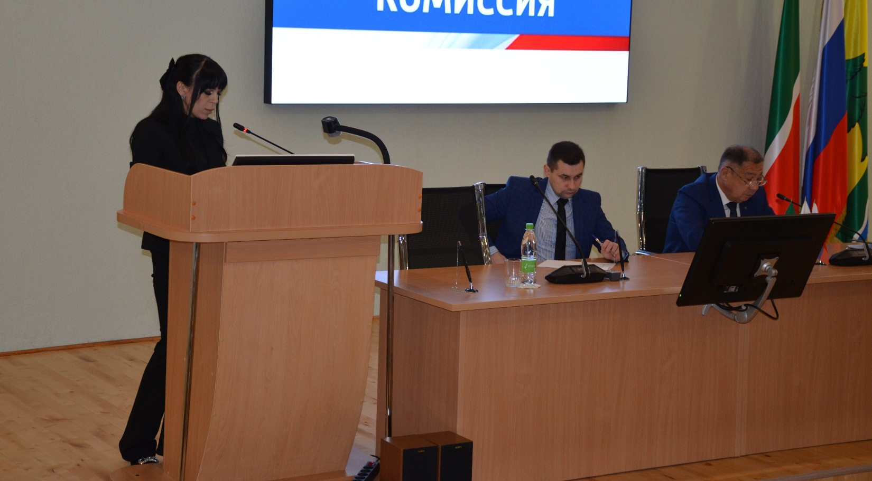

Заседание комиссии по соблюдению требований к служебному (должностному) поведению и урегулированию конфликта интересов

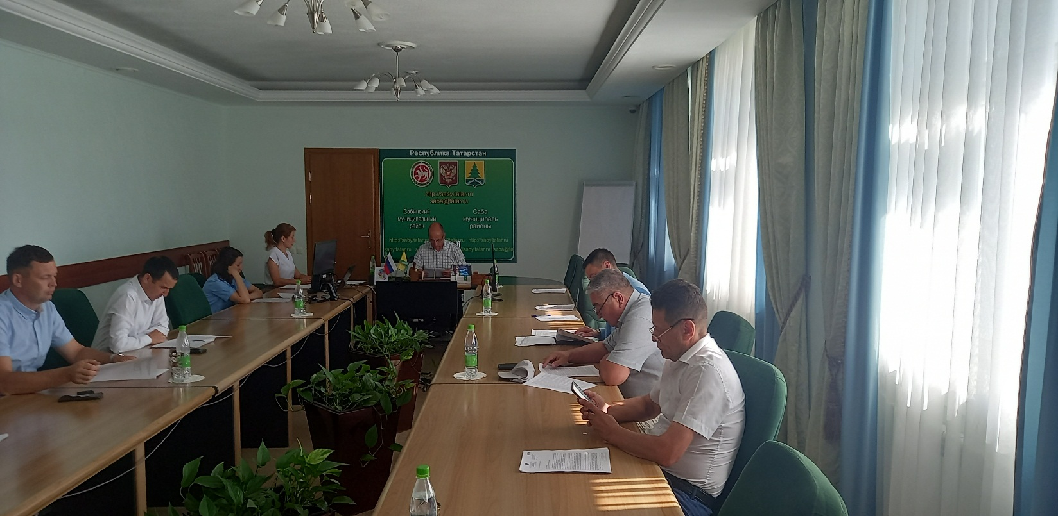
В образовательных учреждениях прошел конкурс плакатов «Коррупции нет места на планете»». Целью конкурса была профилактика коррупции и формирование у детей активной жизненной позиции. Итоги конкурса показали, что дети поняли смыл понятия «коррупция» и смогли отразить свое видение этого негативного явления.

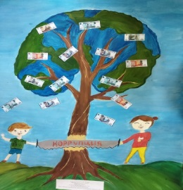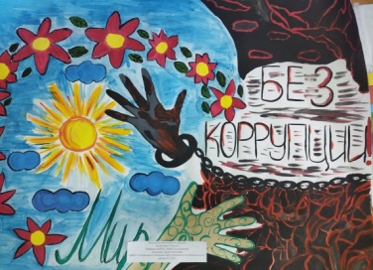

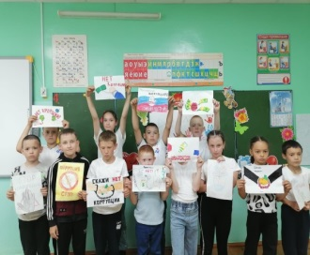

Выставка книг: «Нет коррупции»:

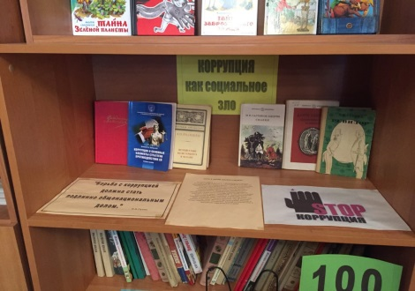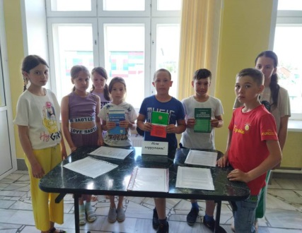

На родительских собраниях в ОУ были обсуждены вопросы антикоррупции:

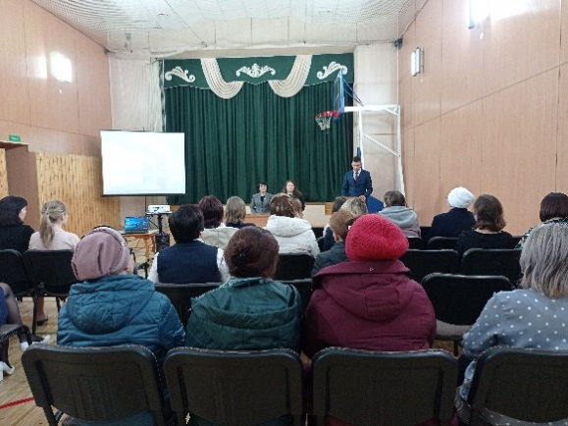

В ОУ имеются памятки для учащихся по антикоррупции:

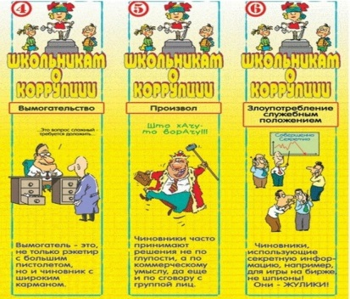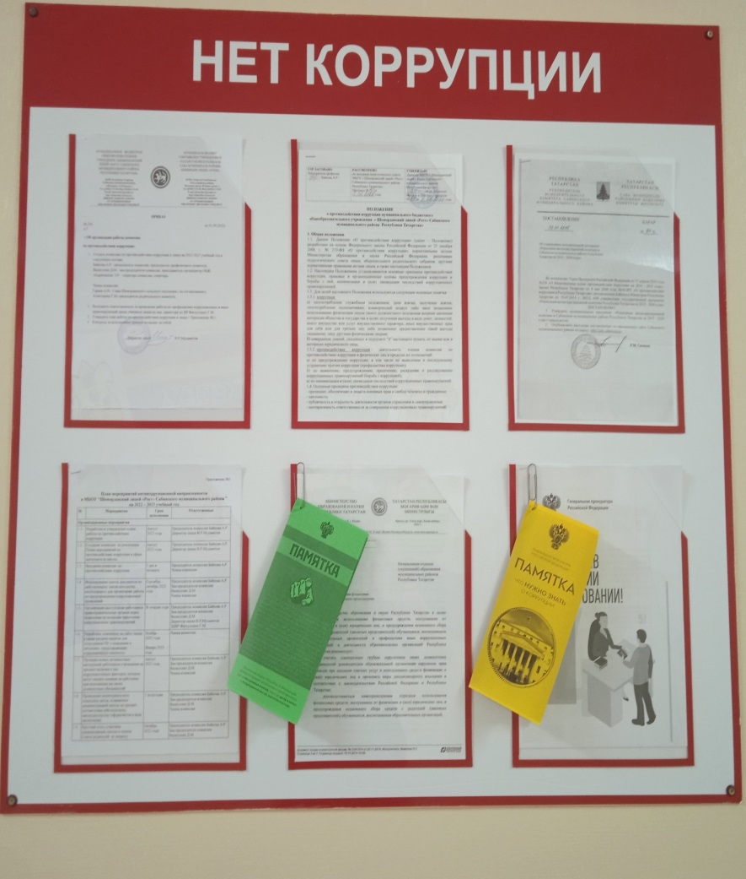

Была проведена интеллектуальная игра «PRO Бизнес»:
Учащиеся отвечали на различные вопросы по предпринимательству, бизнесу, антикоррупции и показали свои знания:

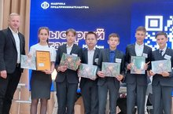

11 марта 2023 г. с учениками 8 класса был проведен Всероссийский тематический урок финансовой безопасности.
В ходе урока ребята решали ситуационные задания, анализировали материал на тему финансовых пирамид, антикоррупции, высказывали свое мнение в отношении ситуаций, когда может возникнуть потребность во владении тем или иным правилом финансовой безопасности:
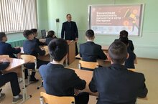

Акция «Мы против коррупции»:
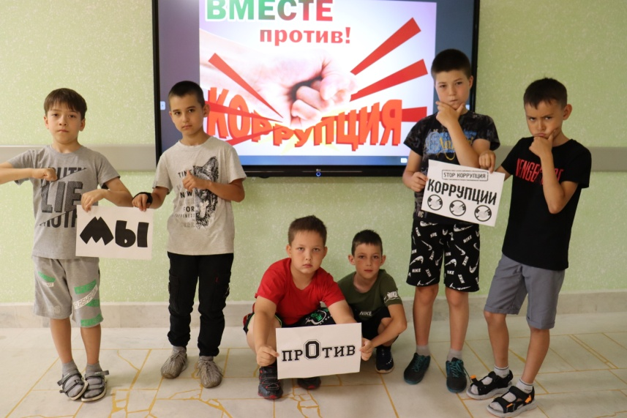

Внеклассное мероприятие «Что я знаю о коррупции?». Учащиеся участвовали в тематической игре, в рамках которой отвечали на вопросы, связанные с антикоррупционной деятельностью в России:
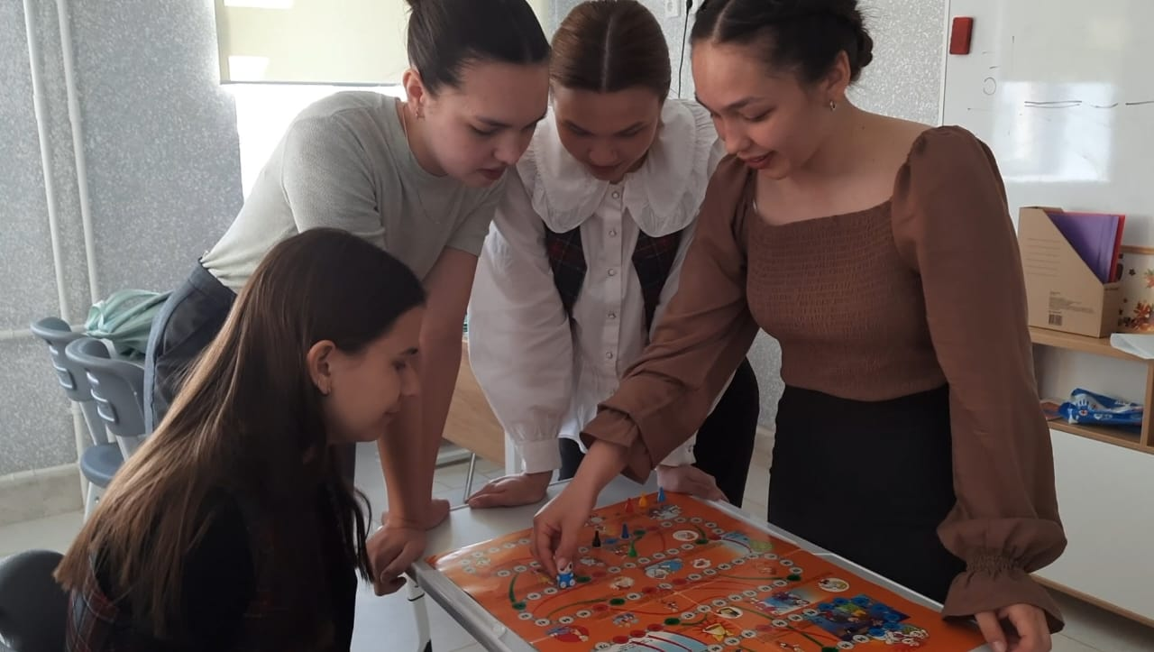
Тематический урок «Коррупция: выигрыш или убыток?..»:
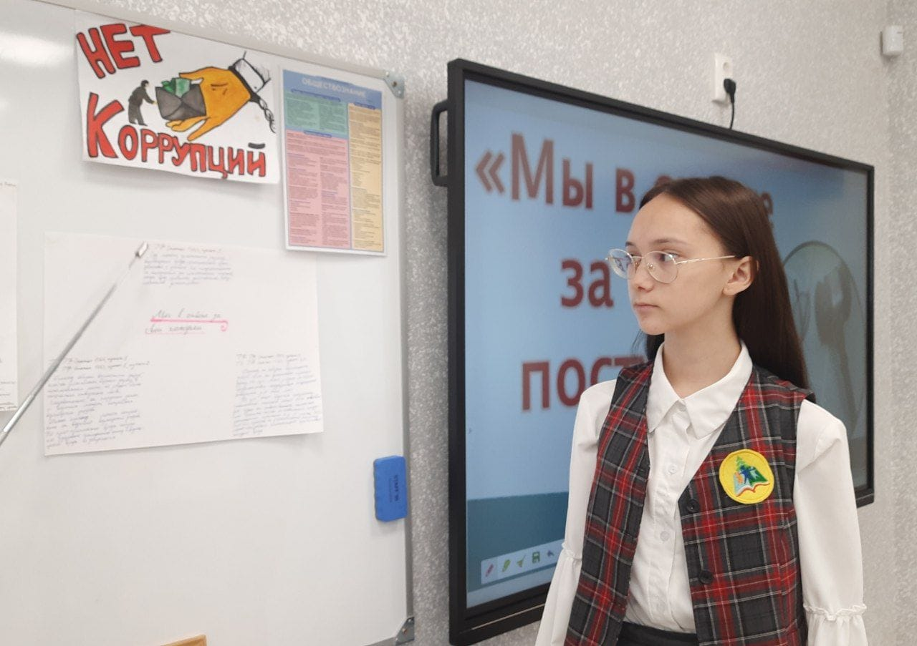

Онлайн-тренинг «Антикоррупция – 2023», где были предложены кейсы, связанные с коррупционным поведением. Участники тренинга смогли сами выбрать поведение в рамках таких кейсов и тренировали свои навыки аргументации:
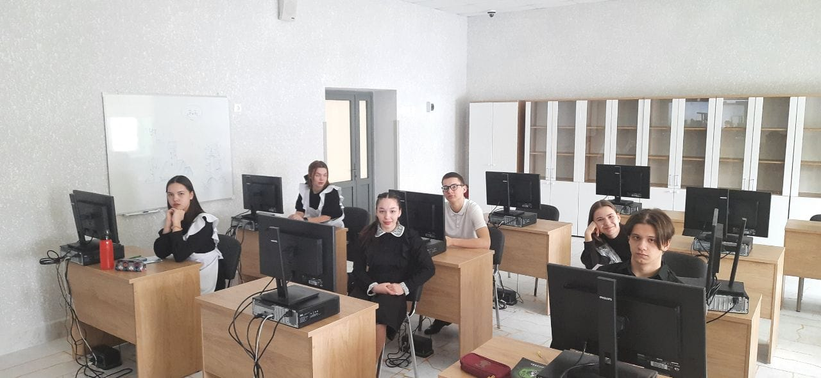

Беседа на тему "Вместе против коррупции". Во время бесед учащиеся познакомились с нормативно-правовыми актами в сфере противодействия антикоррупции, разбирали ситуации, когда человек несет ответственность за собственные действия и поступки:
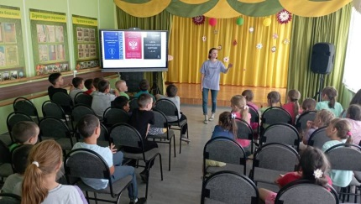
В 5-9 классах были проведены классные часы на тему «Противодействие коррупции и антикоррупционная политика». В ходе мероприятия были организованы просмотры и обсуждение видеороликов. Ребята на классных часах моделировали проблемные ситуации, искали пути решения через законодательные нормы:
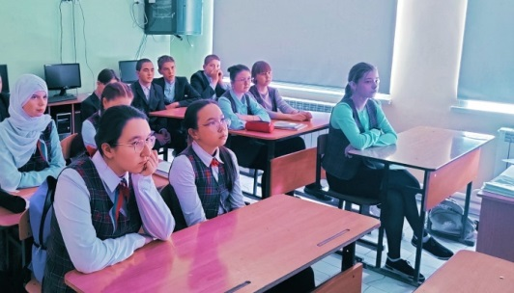

В целях ознакомления сотрудников с требованиями в области антикоррупционной деятельности, формирования единого понимания причин и следствий коррупционных правонарушений, формирования антикоррупционного правосознания в общеобразовательных учреждениях проводятся учебные и методические мероприятия, направленные на повышение корпоративной культуры и нетерпимости к коррупционным правонарушениям.
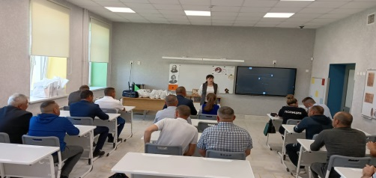

Во всех ОУ имеются стенды по противодействию коррупции, которые регулярно обновляются:
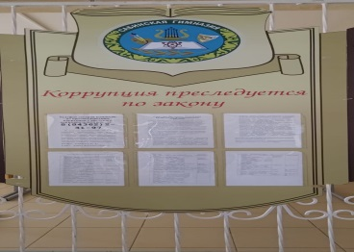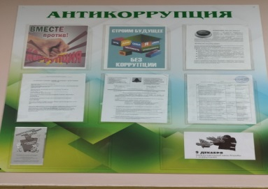

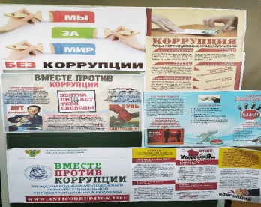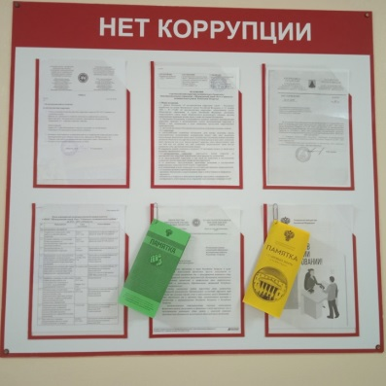

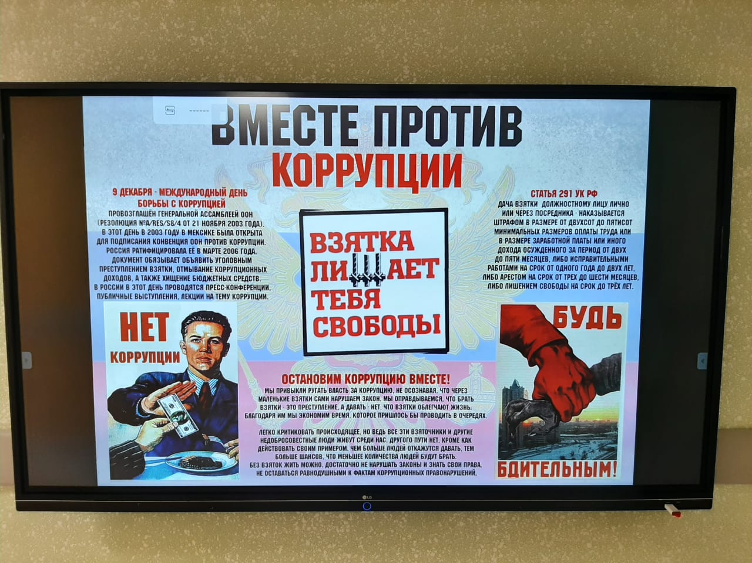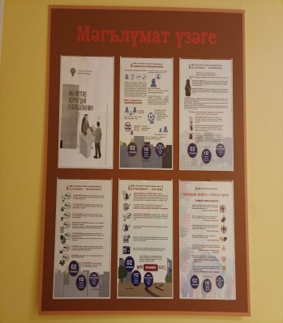

Антикоррупционные мероприятия проведенные отделом молодежи и спорта

 | Наименование мероприятий | Фото
1 | Акция «Мы против коррупции». Размещение информации на сайте | 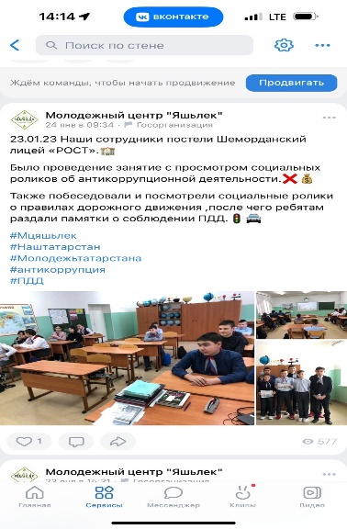
2 | Онлайн квиз-игра «Нет коррупции» | 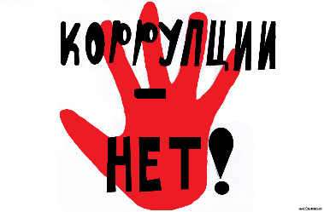
3 | Просмотр с учащимися образовательного учреждения ролика о коррупции и ее последствиях | 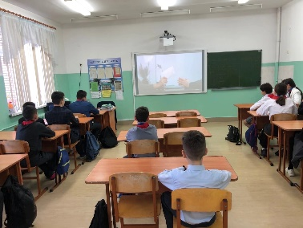
4 | Оформление стенда «Вместе против коррупции» | 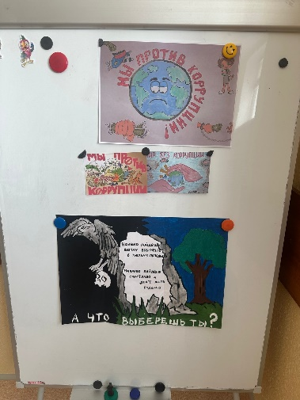
5 | Товарищеский матч по волейболу «Вместе против коррупции» | 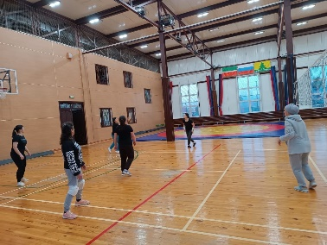
6 | Размещение информации на стенде в учреждениях спорта и молодежной политики | 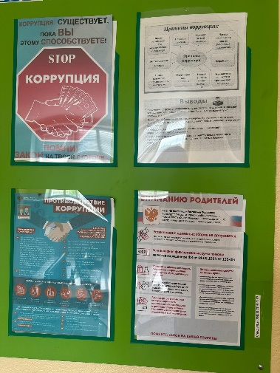  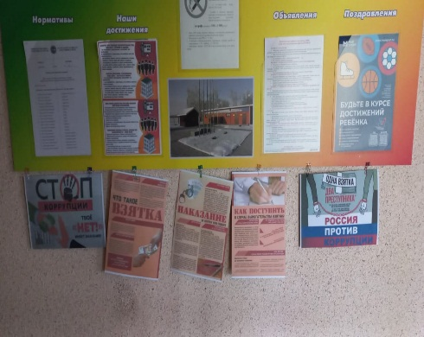  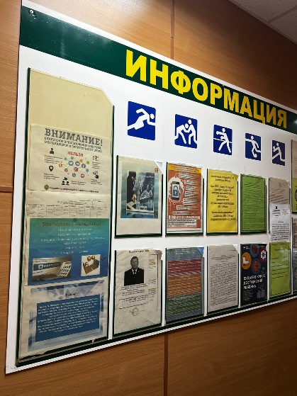  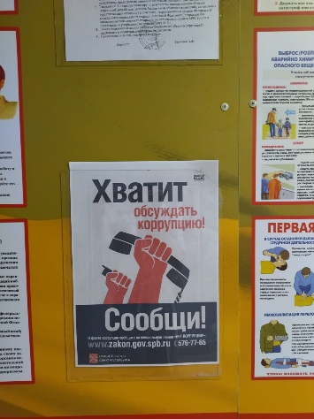
7 | Проведение интеллектуальной викторины по темам антикоррупционной направленности | 